Спортивная форма на физкультуре.

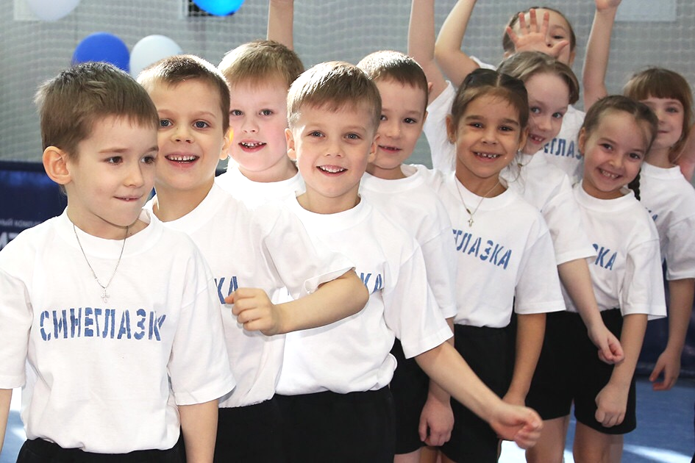
Забота о двигательном развитии ребенка является почти столь же важной и для его гармоничного развития, как рациональный режим, регулярное и полноценное питание, достаточный сон и частое пребывание на свежем воздухе.
Непрерывная образовательная деятельность по физической культуре обязательно требует соблюдения техники безопасности в спортивном зале. Спортивная форма на занятиях по физической культуре – это обязательное условие их проведения.
Ребенок получает полное физическое развитие, учится ползать, бегать, лазать и играть.
Чтобы вашему ребенку было удобно заниматься физкультурой, необходима спортивная форма: футболка, шорты, обувь, носочки.
Важно помнить, что во время физических упражнений повышается потоотделение, поэтому в этой же одежде (спортивной форме), в соответствии с санитарными требованиями, нельзя находиться в групповой комнате в дальнейшем.

- Футболка.
Футболка должна быть изготовлена из несинтетических, а хлопковых материалов. Желательно, чтобы у всех детей группы были футболки белого цвета без рисунка.
Наличие спортивной формы вырабатывает у детей командный дух при проведении эстафет и спортивных праздников и дисциплинирует.

- Шорты.
Шорты должны быть неширокие, не ниже колен и черного цвета.
Многие дети приходят на занятие в бриджах, что мешает выполнять основные виды движения, такие как прыжки, бег, упражнения на гибкость.

- Обувь.
Необходимо приобрести чешки или облегченную спортивную обувь.
Если приобретаете спортивные кеды, то подошва должна быть эластичной (гнуться), прорезиненной (что не позволит скользить) и закрываться на липучки (шнурки часто развязываются и дети могут наступить и упасть).
4. Носочки.
Носки лучше приобретать хлопковые, не слишком теплые, предназначенные для частых стирок. Желательно подобрать их по цвету под физкультурную форму (белые).

Спортивная одежда должна быть легкой, удобной, не стеснять движений, не мешать свободному дыханию, кровообращению, не раздражать кожные покровы.

Инструктор по физической культуре Капизова Лариса Григорьевна.

